HU | Zentraleinrichtung Universitätsbibliothek | 10099 Berlin

Vorlage
für die Sitzung der Medienkommission
am 17.1.2011

Datum:
28.12.2010
Bearbeiterin:
Katja Braschoß
Geschäftszeichen:
UB II A

Etatverteilungsmodell der UB – Aktualisierungsroutine für die Bedarfskennzahlen

Beschlussvorschlag
Die Medienkommission stimmt der von der Universitätsbibliothek (UB) vorgeschlagenen Aktualisierungsroutine für die Bedarfskennzahlen des Etatverteilungsmodells inkl. einer Übergangslösung zu.

Begründung

Problemstellung
Die Verteilung des UB-Erwerbungsetats auf die einzelnen Fächer erfolgt nach einem Modell, das von der UB erarbeitet und ausführlich mit der Medienkommission und dem Akademischen Senat diskutiert und dort auch abschließend verabschiedet wurde. Es wird seit dem Jahr 1997 erfolgreich zur Etatverteilung herangezogen.
Das Etatverteilungsmodell basiert auf zwei Säulen, der Universitäts- und der Literatursäule. Die Universitätssäule spiegelt die Verortung jedes Fachs an unserer Universität wider. In der Literatursäule werden die Durchschnittspreise der Literatur und der Bedarf innerhalb der einzelnen Fächer („Bedarfskennzahl“) berücksichtigt. Durch die Bedarfskennzahl wird der Literaturbedarf eines Faches charakterisiert, d.h. der jährliche Zuwachs an Bänden, den eine Modellbibliothek für jedes Fachgebiet haben müsste.
Seit dem Haushaltsjahr 2008 wird in der Literatursäule zwischen Print- und digitalen Medien unterschieden.

Die Daten für das Etatverteilungsmodell werden jährlich aktualisiert:
- In der Universitätssäule werden Vollzeitäquivalente für die an der Universität vertretenen Wissenschaftler und Studierenden verwendet. Die dafür benötigten Zahlen werden jährlich von der Personal- und Studienabteilung geliefert.
- In der Digitalsäule entspricht der Bedarf dem durchschnittlichen Ausgabenanteil für elektronische Bestände an deutschen Bibliotheken. Er wird jährlich aus der Deutschen Bibliotheksstatistik ermittelt.
Die Durchschnittspreise werden – in Ermangelung von Preisindices - aus den jährlichen Ausgaben der UB ermittelt.

- In der Printsäule basieren die Werte für die Durchschnittspreise auf jährlich aktualisierten Preisindices.
Allein die Werte für die Bedarfskennzahl (BK) in der Printsäule konnten bisher nicht aktualisiert werden. Sie basieren – wie bei der Einführung des Modells – weitgehend auf den Zahlen des Planungspapiers „Bibliotheken 93“ . Dieses Planungspapier arbeitet jedoch mit Erhebungsdaten, die bis in die 1980er Jahre zurückgehen. Während das Etatverteilungsmodell ansonsten an allen Stellen mit aktuellen Zahlen arbeitet, werden im Bereich der BK demnach Werte verwendet, deren Erhebungszeitraum bis zu 25 Jahre zurückliegt.
Der Grund für die fehlende Aktualisierung der BK-Werte liegt in einem Mangel an geeigneten Quellen.
Nach dem Planungspapier „Bibliotheken 93“ ist erst 2002 wieder eine Publikation erschienen, die sich diesem Thema gewidmet hat. In der Veröffentlichung „Etatbedarf universitärer Bibliothekssysteme“ (Ffm,2002) unternimmt Rolf Griebel u.a. eine Überprüfung und Neufestlegung der Soll-Erwerbung für die bayerischen Hochschulbibliotheken. Er legt damit die Daten vor, die für die Aktualisierung des HU-Modells dringend benötigt werden. Als Grundlage für seine Untersuchung zieht er allerdings Etat und Erwerbungsrealität in universitären Bibliothekssystemen der Jahre 1996 bis 1998 heran.
Da auch diese Werte bereits älter als ein Jahrzehnt sind, hat die UB eine eigene Routine entwickelt, mit der die Bedarfskennzahlen regelmäßig ermittelt werden können.

Neues Verfahren zur Bedarfsermittlung
Die von der UB aufgestellte Routine für die Ermittlung der Bedarfskennzahl (BK) lehnt sich an die von Rolf Griebel beschriebene Vorgehensweise an. Als Basis der Datenermittlung werden jedoch die aktuellen Werte aus der Deutschen Biblitoheksstatistik (DBS) verwendet.

Grundgedanke:

Der Literaturbedarf pro Fach wird auf der Grundlage von durchschnittlichen Zugangszahlen/Abonnements bei Universitäten mit entsprechendem Versorgungsauftrag ermittelt.

Umsetzung:

Für die Ermittlung werden Einrichtungen mit demselben Versorgungsauftrag herangezogen. Grundlage für die Erhebung bildet die Deutsche Bibliotheksstatistik (DBS). Die Daten aller einschichtigen Universitätsbibliotheken Deutschlands mit einem Bestand von mehr als 1 Mio Bänden werden vollständig ausgewertet. Ausgeschlossen werden einzelne Bibliotheken, die beispielsweise keine ausreichenden Werte für die Fachstatistik bieten. Weiterhin werden 10 zweischichtige Bibliotheken in Deutschland mit einem Bestand von mehr als 1 Mio Bänden und Werten in der DBS-Fachstatistik zu allen Fächern ausgewählt. Eine Bedingung ist, dass die gemeldeten DBS-Zugangszahlen bzw. Abonnements dieser UBs auch die Werte der jeweiligen Instituts-/Zweig-/Teilbibliotheken beinhalten.

Dies ergibt ein Sample von 35 Bibliotheken:
die Universitätsbibliotheken in Augsburg, Bamberg, Bayreuth, Bielefeld, Braunschweig, Bremen, Chemnitz, Darmstadt, Dortmund, Duisburg-Essen, Düsseldorf, Frankfurt (Main), Freiburg, Greifswald, Halle, Heidelberg, Jena, Kassel, Kontanz, Leipzig, Magdeburg, Mannheim, München (TU), Münster, Oldenburg, Paderborn, Passau, Potsdam, Regensburg, Rostock, Stuttgart, Trier, Tübingen, Würzburg, Wuppertal.
Für das Fach Agrarwissenschaften wird ein eigenes Sample erstellt, in dem nur die Universitäten mit agrarwissenschaftlicher Fakultät berücksichtigt werden. Der besonderen Ausbildungssituation in diesem Fach wird damit Rechnung getragen. Die enthaltenen Universitätsbibliotheken sind Bonn, Göttingen, Halle, Kassel, Kiel, München (TU), Rostock.

Verfahren für Ermittlung:

- Aus dem Sample werden für jedes an der HU vertretene Fach mindestens 10 Universitäten ermittelt, die einen fachlichen Vollausbau aufweisen. Stehen Werte von weniger als 10 Universitäten zur Verfügung, werden aus dem Sample weitere Universitäten hinzugezogen. Die Zugangszahlen werden entsprechend dem Ausbaugrad hoch- oder heruntergerechnet.
- Pro Fach wird aus der DBS der Durchschnittswert für den monographischen Zugang/die Anzahl der Zeitschriftenabonnements der letzten 6 Jahre ermittelt.
- Die ermittelte durchschnittliche jährliche Zugangszahl wird durch den Faktor 1000 geteilt und stellt damit die Bedarfskennzahl dar.

Die entworfene Ermittlungsroutine bietet den Vorteil, dass sie regelmäßig und in gleicher Form erhoben werden kann. Die ihr zu Grunde liegenden Daten sind mit der DBS einer anerkannten Quelle mit breiter Basis entnommen, die regelmäßig aktualisiert wird.
Die Ermittlung der BK soll regelmäßig (alle 5 Jahre) durchgeführt werden, die BK bleibt damit aktuell und realitätsbezogen. Als dynamische Kennzahl spiegelt sie die Trends und Entwicklungen in der bundesdeutschen Erwerbungspolitik wider.
Die neue Bedarfskennzahl soll mittelfristig zum Einsatz kommen. Für den kurzfristigen Einsatz (2011 bis 2014) soll als Zwischenschritt eine Übergangsbedarfskennzahl verwendet werden.

Verwendung einer Übergangs-Bedarfskennzahl

Die Differenzen zwischen den alten und neuen Bedarfskennzahlen sind in vielen Fächern erheblich und ergeben in den Fachetats zum Teil deutliche Verschiebungen. Dies ist darauf zurückzuführen, dass aktuelle Trends und Entwicklungen in der bundesdeutschen Erwerbungsrealität seit langem keine Berücksichtigung gefunden haben. Die bisher verwendeten Bedarfskennzahlen wurden seit über 10 Jahren nicht aktualisiert und reichen in die 1980er Jahre zurück. Die auf der neu entwickelten Routine basierenden Bedarfskennzahlen katapultieren uns unter Auslassung der 1990er Jahre nun direkt in das 21. Jahrhundert.
Um die konkreten Auswirkungen für die einzelnen Fachetats abzumildern, wird deshalb eine Übergangslösung angestrebt. Dazu wird aus der bisherigen Bedarfskennzahl und der neuen Bedarfskennzahl ein Mittelwert gebildet, der als Übergangs-Bedarfskennzahl (ÜBK) dient. Geht man davon aus, dass es sich bei den Differenzen zwischen alter und neuer BK um langfristige Trends handelt, sind damit implizit die Entwicklungen der 90er Jahre mit eingeschlossen.
Bei der gemittelten Übergangs-BK sind die Trends der neuen Bedarfskennzahl (Gewinne, Verluste) bereits spürbar, sie sind jedoch in ihrer Wirkung abgeschwächt. Alle Verluste sind tragbar und sollten in den Fachetats aufgefangen werden können. Um eine mittelfristige Planungssicherheit zu erreichen, ist eine Übergangsphase von 2011-2014 vorgesehen, bis die nächste Aktualisierung der BK nach der neuen Ermittlungsroutine ansteht.

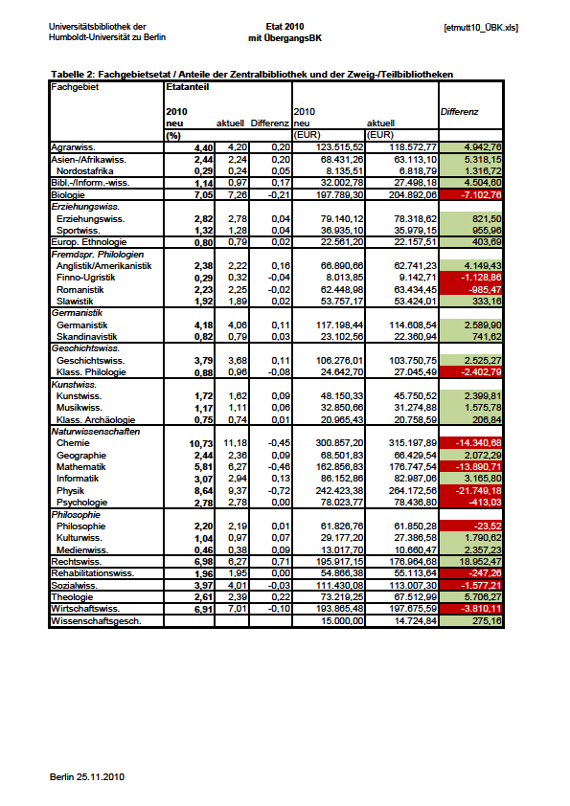

Dr. Milan Bulaty

Bibliotheken ´93, Strukturen – Aufgaben- Positionen., hg. von der Bundesvereinigung Deutscher Bibliotheksverbände, Berlin u.a. 1994.

